Indien führt die Welt beim BIP-Wachstum an
Erholung der Unternehmensgewinne, günstige politische Rahmenbedingungen und anhaltendes Wachstum
Kommentar von Murali Yerram, Portfoliomanager bei Franklin Templeton
Indien steht 2026 vor einer Erholung der Gewinne, da die unterstützende Fiskal- und Geldpolitik weiterhin die Widerstandsfähigkeit des Binnenkonsums stützt. Angesichts der zunehmend günstigen Bewertungen und der potenziellen Entspannung bei den US-Zöllen sind wir nach einem turbulenten Jahr vorsichtig optimistisch hinsichtlich der Aussichten für Indien. Langfristig bleiben die Fundamentaldaten und strukturellen Themen für indische Aktienanlagen weitgehend intakt. Wir halten unter anderem an unseren überzeugenden Aktivitäten in den Bereichen zyklischer Konsum, Gesundheitswesen und Banken fest.
Erholung der Gewinne, weniger anspruchsvolle Bewertungen
Das Jahr 2025 war geprägt von beispiellosen globalen Handelsstörungen und geopolitischen Gegenwinden. In diesem Umfeld wurden die Gewinnprognosen für Indien im Laufe des Jahres 2025 mehrfach nach unten korrigiert. Aktuelle Prognosen gehen davon aus, dass das Wachstum des Gewinns je Aktie (EPS) in Indien für das Geschäftsjahr 2026 (GJ26, endet im März 2026) bei etwa 10 % liegen wird, was einen Rückgang gegenüber den 12 % des Vorjahres bedeutet.
Für das Gesamtjahr 2026 gehen wir davon aus, dass sich das EPS-Wachstum in Indien auf einen Wert im mittleren Zehnerbereich erholen kann, wobei sich bereits in der Quartalsergebnis-Saison Juli–September 2025 eine positive Dynamik abzeichnet. Auch die Gewinnrevisionen haben sich Ende 2025 stabilisiert, und die Schätzungen für das rollierende EPS für ein Jahr haben sich seit September 2025 verbessert.

Positiver Ausblick für die Gewinne
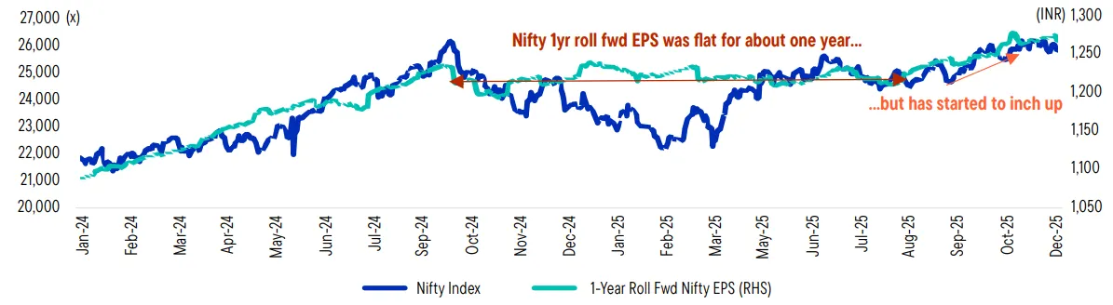
Quellen: Bloomberg, Jefferies Equity Research, „Worst for the earnings trend likely behind” (Das Schlimmste für den Gewinnverlauf dürfte hinter uns liegen). 21. November 2025. Es gibt keine Garantie dafür, dass Schätzungen, Prognosen oder Vorhersagen eintreten werden.
Für die kommenden Monate erwarten wir, dass sich das Gewinnwachstum in den binnenorientierten und konsumnahen Sektoren – wie Basiskonsumgüter, zyklische Konsumgüter und Automobile – in der zweiten Hälfte des laufenden Geschäftsjahres beschleunigen wird. Zu Beginn des Geschäftsjahres 2027 (April 2026 bis März 2027) dürfte das Gewinnwachstum breiter angelegt sein, wobei sowohl binnenorientierte als auch exportorientierte Sektoren Widerstandsfähigkeit zeigen dürften.
Einer der wichtigsten Gewinnfaktoren, den wir beobachten werden, ist die potenzielle Ausweitung der Margen. Generell dürften indische Unternehmen im laufenden und im nächsten Geschäftsjahr weiterhin eine EBITDA-Marge von etwa 20 bis 22 % aufweisen, wobei ein gewisser Spielraum für marginale Verbesserungen besteht. Ausgewählte Sektoren oder Unternehmen könnten ein stärkeres Margenwachstum verzeichnen, was kurzfristig zu einer besseren Ertragsentwicklung führen könnte. So gehen wir beispielsweise davon aus, dass Kostensenkungsmaßnahmen vieler Zementunternehmen zu einer Senkung der Kosten führen werden, was in Verbindung mit einer Erholung der Preise von einem niedrigen Niveau und einer Erholung der Nachfrage zu einem robusten Gewinnwachstum im nächsten Geschäftsjahr führen dürfte.
Diese potenzielle Erholung der Gewinne wird zu einem Zeitpunkt eintreten, an dem die Underperformance indischer Aktien im Jahr 2025 die Bewertungen auf ein weniger anspruchsvolles Niveau gedrückt hat. Zwischen Januar und November 2025 legte der MSCI India nur um 4,8 % zu, während der MSCI Emerging Markets Index eine Rendite von 30,4 % erzielte und der globale Referenzindex MSCI ACWI 21,6 % erreichte.² Die Kurs-Gewinn-Prämie indischer Aktien ist parallel dazu deutlich geschrumpft, und ihre Bewertungen erscheinen nun attraktiver, insbesondere im Vergleich zu bestimmten boomenden Schwellenmärkten.

MSCI India One-Year Forward P/E Premium vs. MSCI Emerging Markets
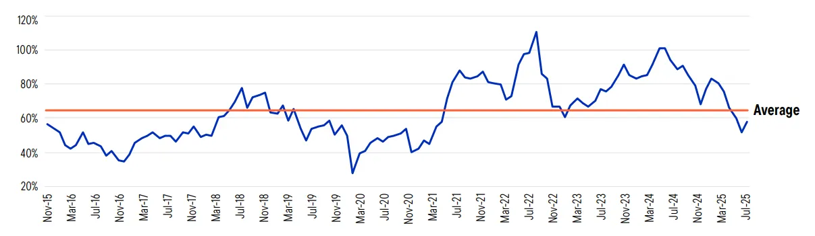
Quelle: FactSet, Franklin Templeton. Stand: Oktober 2025. Es gibt keine Garantie dafür, dass Schätzungen, Prognosen oder Vorhersagen eintreten werden.

Da sich die Gewinnaussichten möglicherweise aufhellen und die Bewertungen attraktiver werden, sind unserer Meinung nach die Voraussetzungen gegeben, dass globale Anleger ihren Fokus wieder verstärkt auf den indischen Markt richten. Dabei könnten sie auch von politischen Rückenwind und einem sich verbessernden makroökonomischen Umfeld profitieren.
Politische Vorteile kommen zum Tragen, langfristiges Wachstum intakt
Im Jahr 2025 hat die indische Regierung eine Reihe von fiskalpolitischen Maßnahmen zur Ankurbelung der Nachfrage und zur Stimulierung des Wachstums auf den Weg gebracht. Zu den wichtigsten zählen die im Februar angekündigten Einkommensteuererleichterungen, die sich vor allem an die Mittelschicht richten, sowie eine im September umgesetzte Überarbeitung der Mehrwertsteuerklassen, durch die die Steuersätze für eine Vielzahl von Produkten effektiv gesenkt werden.
Da die Reserve Bank of India (RBI) angesichts niedriger Inflationsraten im Jahr 2025 die Leitzinsen um insgesamt 125 Basispunkte gesenkt hat, verfügt Indien über eine Reihe wachstumsfördernder Maßnahmen, die bis 2026 ihre volle Wirkung entfalten dürften. Vor diesem Hintergrund ist das zukunftsorientierte Vertrauen der Verbraucher in den Städten und auf dem Land robust geblieben. Insgesamt sehen wir ausreichende politische Impulse für das Wachstum der Konsumausgaben und die Erholung der Investitionen des privaten Sektors in der Zukunft.

Verbrauchervertrauen – Index für die Zukunftserwartungen
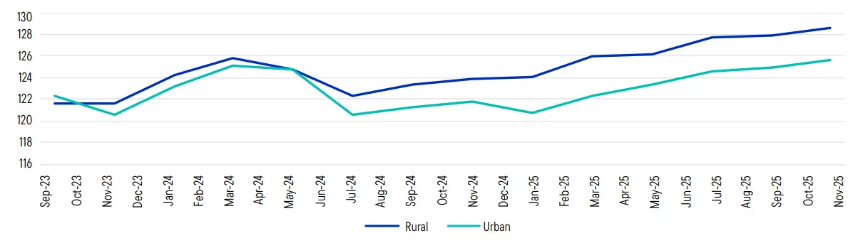
Quelle: Reserve Bank of India. Stand: November 2025.
Auch die externen Gegenwinde könnten nachlassen, da sich die Handelsbeziehungen zwischen Indien und den USA möglicherweise verbessern. Die Verhandlungen über ein Rahmenhandelsabkommen sind bis Dezember 2025 weit fortgeschritten, dessen Erfolg eine Senkung der US-Zölle von 50 % auf etwa 15–25 % erwarten lässt. Wir bleiben zuversichtlich, dass Anfang 2026 eine Einigung erzielt wird, wodurch ein wichtiger Unsicherheitsfaktor für die Aussichten Indiens beseitigt würde. Gleichzeitig wird ein separates, umfassendes bilaterales Handelsabkommen ausgearbeitet, das den Weg für stabilisierte Handelsbeziehungen ebnet, die einem strukturellen langfristigen Wachstum förderlich sind.
Unter Berücksichtigung aller Faktoren bekräftigen wir unsere Einschätzung, dass die indische Wirtschaft durch einen starken und widerstandsfähigen Binnenkonsum gut verankert ist. Das Land kann seine Position als weltweit am schnellsten wachsende große Volkswirtschaft mit einem Wachstum des Bruttoinlandsprodukts (BIP) von rund 6,5 % bis mindestens 2029 komfortabel behaupten.

Indien führt die Welt beim BIP-Wachstum (%) an
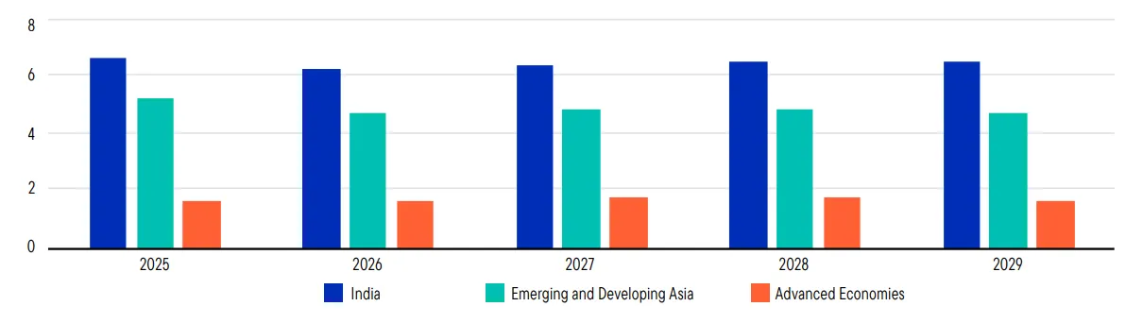
Quelle: Prognosen des Internationalen Währungsfonds, Stand: November 2025. Es gibt keine Garantie dafür, dass Schätzungen, Prognosen oder Vorhersagen eintreten werden.

Themen wie Konsum und Gesundheitswesen weiterhin aktuell
Die positiven Aussichten und die soliden wirtschaftlichen Fundamentaldaten Indiens ermöglichen es uns, unsere hohe Überzeugung in Bezug auf Sektoren wie Konsum, Gesundheitswesen und Banken aufrechtzuerhalten:
- Konsum und Premiumisierung: Der Binnenkonsum bleibt der Motor des Wirtschaftswachstums in Indien. Die günstige demografische Entwicklung – mit der jüngsten Bevölkerung unter den großen Volkswirtschaften – und der Aufstieg der Mittelschicht werden weiterhin die frei verfügbaren Ausgaben und die Nachfrage nach hochwertigeren Angeboten ankurbeln. Dies könnte beispielsweise Chancen im Hotel- und Freizeitmarkt eröffnen, wo die Nachfrage nach Luxushotelzimmern das Angebot übersteigt, während eine Erholung im Reise- und Hochzeitsgeschäft zu einer Beschleunigung des Umsatzwachstums im Jahr 2026 führen dürfte.

Der Aufstieg der indischen Mittelschicht
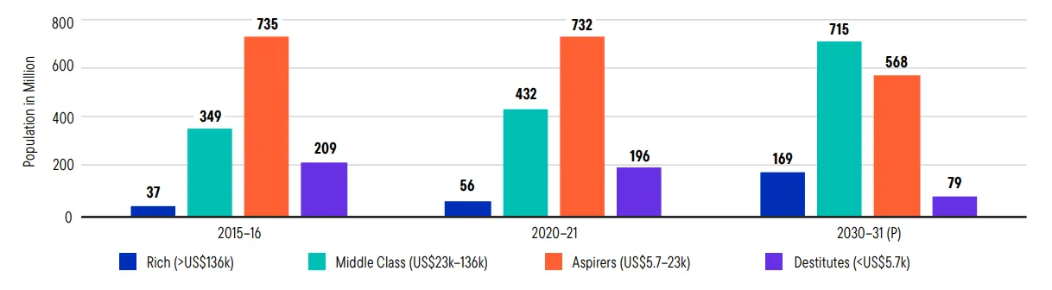
Quelle: ICE360-Haushaltsumfrage 2021: Der Aufstieg der indischen Mittelschicht 2021 Klassifizierungsumrechnung auf Basis der Kaufkraftparität. Es gibt keine Garantie dafür, dass Prognosen, Schätzungen oder Vorhersagen eintreten werden.

- Gesundheitswesen: Auch der Gesundheitssektor profitiert langfristig vom Konsumwachstum und den steigenden Einkommen in Indien. Die anhaltende Dynamik bei den Gesundheitsausgaben dürfte den Ausbau von Krankenhäusern weiterhin unterstützen. Für die zwölf größten börsennotierten Krankenhäuser Indiens wird ein Kapazitätswachstum von 40 % (gemessen an der Bettenzahl) prognostiziert. Darüber hinaus werden die Umsätze der indischen Pharmaindustrie in den nächsten drei Jahren vor allem durch die Einführung von GLP-1-Produkten steigen. ⁴
- Banken: Zusätzlich zu den Zinssenkungen hat die RBI im Jahr 2025 auch die Mindestreservesätze gesenkt, Liquidität bereitgestellt und die Finanzvorschriften gelockert. Zusammen mit den oben erwähnten Steuerreformen sehen wir günstige Bedingungen für das Wachstum der Verbraucher- und Unternehmenskredite im Jahr 2026. Die Banken dürften auch eine allmähliche Verbesserung der Nettozinsmarge erleben, da die Zinssenkungen in den kommenden Quartalen weiterhin Vorteile bei den Finanzierungskosten bringen werden. ⁵

Endnoten
- Basierend auf dem MSCI India. Der MSCI India Index misst die Wertentwicklung der Large- und Mid-Cap-Segmente des indischen Marktes. Mit 163 Komponenten deckt der Index etwa 85 % des indischen Aktienuniversums ab. Quellen: Bloomberg, Jefferies Equity Research, „Worst for the earnings trend likely behind” (Das Schlimmste für die Gewinnentwicklung dürfte hinter uns liegen). 21. November 2025. Indizes werden nicht verwaltet und man kann nicht direkt in sie investieren. Sie enthalten keine Gebühren, Aufwendungen oder Verkaufsprovisionen. Die Wertentwicklung in der Vergangenheit ist kein Indikator und keine Garantie für zukünftige Ergebnisse.
- Der MSCI ACWI erfasst Large- und Mid-Cap-Unternehmen aus 23 Industrieländern (DM) und 24 Schwellenländern (EM). Quelle: MSCI. Stand: 30. November 2025. Indizes werden nicht verwaltet und können nicht direkt gekauft werden. Sie enthalten keine Gebühren, Aufwendungen oder Verkaufsprovisionen. Die Wertentwicklung in der Vergangenheit ist kein Indikator und keine Garantie für zukünftige Ergebnisse.
- Quelle: Franklin Templeton Research. Stand: November 2025. Es gibt keine Garantie dafür, dass Schätzungen, Prognosen oder Vorhersagen eintreten werden.
- Ebenda.
- Ebenda.

